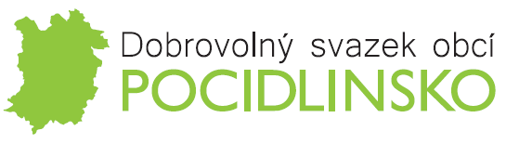
V souladu s příslušnými ustanoveními zákona č. 250/2000 Sb., o rozpočtových pravidlech územních rozpočtů, v platném znění, jsou dokumenty v elektronické podobě zveřejněny na úřední desce.
Do listinné podoby všech dokumentů lze nahlédnou v kanceláři obecního úřadu v úředních hodinách.

Dne 30. 11. 2017 Shromáždění starostů DSO POCIDLINSKO schválilo Rozpočet DSO POCIDLINSKO na rok 2018.
Dokument ke stažení na: http://svazekpocidlinsko.cz/rozpocet-dso-pocidlinsko-rok-2018/d-1178/p1=55
Zveřejněno od 5. 12. 2017

Dne 30. 11. 2017 Shromáždění starostů DSO POCIDLINSKO schválilo Střednědobý výhled rozpočtu DSO POCIDLINSKO na období 2019 - 2021.
Dokument ke stažení na: http://svazekpocidlinsko.cz/strednedoby-vyhled-rozpoctu-dso-pocidlinsko-2019-2021/d-1179/p1=55
Zveřejněno od 5. 12. 2017

Dne 5. 4. 2018 Rada DSO POCIDLINSKO schválila Rozpočtové opatření číslo 1/2018.
Dokument ke stažení na: http://svazekpocidlinsko.cz/assets/File.ashx?id_org=500118&id_dokumenty=1251
Zveřejněno od 26. 4. 2018

Dne 17. 5. 2018 Shromáždění starostů DSO POCIDLINSKO schválilo Závěrečný účet DSO POCIDLINSKO za rok 2017.
Dokument ke stažení na:
http://svazekpocidlinsko.cz/zaverecny%2Ducet%2Ddso%2Drok%2D2017/d-1255/p1=55
Zveřejněno od 21. 5. 2018

Dne 17. 5. 2018 Shromáždění starostů DSO POCIDLINSKO schválilo Rozpočtové opatření číslo 2/2018.
Dokument ke stažení na: http://svazekpocidlinsko.cz/assets/File.ashx?id_org=500118&id_dokumenty=1263
Zveřejněno od 21. 5 2018

Dne 31. 8. 2018 Rada DSO POCIDLINSKO schválila Rozpočtové opatření číslo 3/2018.
Dokument ke stažení na: http://svazekpocidlinsko.cz/assets/File.ashx?id_org=500118&id_dokumenty=1271
Zveřejněno od 26. 9 2018

